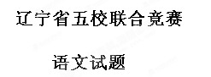
本试卷分第Ⅰ卷（阅读题）和第Ⅱ卷（语言运用题）两部分。其中第Ⅰ卷的第三、四大题为选考题，其它题为必考题。
第Ⅰ卷 阅读题
一、现代文阅读（9分，每小题3分）
阅读下面的文字，完成1～3题。
在21世纪，汉语教育正在经受着前所未有的挑战。有一些将会或已经遇到的问题，需要我们去思考。
这些问题的产生，实质上正是汉语教育在世界化文明语境下遭遇挑战的本能反应与理性诉求。经济发展，技术化推进，总是伴随着文化的渗透。而语言是首当其冲的防线，也是最后的防卫底线。在九流分派、多元汇聚的世界格局互渗生成进程中，一个民族既要有恢宏博大、兼容世界的气度，也要有一种由本能与理性所促成的坚持自我、保留自我的能力与权利。这里有两个最基本的含义：第一，世界语境中的“自我”在“他者”的对比下应更加彰显突出；第二，世界化的语境，并不意味着消泯“自我”，相反它是不同文化身份的参与交流。
20世纪以来，汉语写作的“文化身份”，始终是中国文化念兹于心的恐惧。新时期著名诗人于坚深有同感：“对汉语诗人来说，英语乃是一种网络语言，克隆世界的普通话，它引导的是我们时代的经济活动。但诗歌需要汉语来引领。汉语的历史意识和天然的诗性特征，使它成为诗性语言，它有效地保存着人们对大地的记忆，保存着人类精神与古代世界的联系。”于坚还进一步指出，如果对异族语言表达一味盲从，结果只能导致民族“文化原质地的失真”。
网络时代语言的书写形式是键盘操作。这种键盘书写为我们提供了前所未有的方便，同时也是销蚀和改变我们语言的重要因素。网络时代的键盘书写，天生是为拉丁字母准备的。虽然汉语以其技术性的处理，走进了网络这个门槛，但它已把中国语文的性灵挥洒转化为一种机械智能的操作。这是一种拒绝汉语思维和汉语人文特性的写作方式。时下，这种书写形式已经严重影响了中小学语文教育。
此外，网络时代的汉语文本还在不断地卡通化、图像化。这是一个读图的时代，文字的阅读大量地被图像的阅读所取代。图像以其画面色彩的丰富、逼真和立体生动，在一定意义上虚拟还原了文字的想象，会使阅读趣味盎然。但必须指出，图像只是一种普及的诠释文本的幼稚方式。一方面，图像以一种画面的定格圈定、凝固了读者想象，这无疑是对读者想象能力的限定和剥夺；另一方面，当读者一旦把对图像的阅读当成主要的阅读方式之后，就会因为读图的轻松放弃了文字书面的阅读，从而依赖于读图。文字的阅读更具有模糊性、丰富性与包容性，它提供的是因人而异的有多种可能的个性化阐释，正如“有一千个读者就有一千个哈姆雷特”。文字的阅读带给读者的是无边的想象与创造的空间，对于读者来说，书面文本具有一种开放的、多方面满足其文化阐释与品评兴趣的价值属性。
“现代人的自我认识与现代中国人的民族自我认同的危机：不要现代性，殖民；要实现现代性，也‘殖民’——两难”（张志扬）。在这个“两难”的语境里，该如何应对挑战？我们当然不会因噎废食。
（节选自《中华读书报》，有删改）
1．根据原文所给信息，下列各项中不属于“需要我们去思考”的“一些将会或已经遇到的问题”的一项是（ ）（3分）
A. 汉语教育在世界化文明语境下遭遇挑战后产生了本能反应与理性诉求，这正体现了一种由本能与理性所促成的坚持自我、保留自我的能力与权利。
B. 20世纪以来，汉语写作面临“文化身份”缺失的问题。英语作为一种网络语言和克隆世界的普通话对汉语，甚至对汉语诗歌创作形成了巨大的冲击。
C. 网络时代以键盘操作为主的语言书写形式为我们提供了前所未有的方便，但同时也正在销蚀和改变着我们的语言。
D. 汉语文本不断卡通化、图像化，文字的阅读大量地被图像的阅读取代。这将会限定和剥夺读者的想象能力与个性化阐释。
2. 根据原文所给信息，下列各项中对原文内容表述正确的一项是（ ）（3分）
A. 语言是文化渗透过程中首先受到冲击的部分，也是最后的防卫底线。这主要是由经济的发展，技术化的推进和九流分派、多元汇聚的世界格局造成的。
B. 汉语要融入世界的文明之中，就要在与其他语言的对比中更加突出自己民族的语言特点，要尽量避免异族语言的渗透和彼此之间的交流。
C. 根据于坚的观点，在21世纪，如果能够保持汉语的历史意识和天然诗性特征，就能够成为克隆世界的普通话，进而引导我们时代的经济活动。
D. 汉语正处于“两难”境地：不参与全球化的现代语境，会失去很多机会，因落后而被殖民；参与进去，文化的自我个性也有可能被全球化语境吞噬。
3. 根据原文所给信息，下列各项中对原文内容表述不正确的一项是（ ）（3分）
A. 一个民族要“自立于世界民族之林”，既要有恢宏博大、兼容世界的气度，也要有坚持自我、保留自我的能力与权利。对异族语言表达一味盲从，只能导致民族“文化原质地的失真”。
B. 为了适应网络时代的键盘书写，汉语以其技术性的处理，走进了网络这个门槛，但它已经把中国语文的性灵挥洒转化为一种机械智能的操作，从而成为一种拒绝汉语思维和汉语人文特性的写作方式。
C. 图像以其画面色彩的丰富、逼真和立体生动，能在一定意义上虚拟还原文字的想象，会使阅读趣味盎然。因此人们一旦开始阅读图像，就会被它吸引，从而放弃文字书面的阅读，产生依赖性。
D. “有一千个读者就有一千个哈姆雷特”的原因是文字阅读更具有模糊性、丰富性与包容性，能够给读者带来无边的想象与创造的空间，人们可根据自己的生活经验和爱好进行多种个性化的阐释。
二、古代诗文阅读（36分）
（一）文言文阅读（19分）
阅读下面的文言文，完成４～7题。
傅喜字稚游，河内温人也。少好学问，有志行。哀帝立为太子，成帝选喜为太子庶子①。哀帝初即位，以喜为卫尉，迁右将军。是时，王莽为大司马，乞骸骨，避帝外家。上既听莽退，众庶归望于喜。喜从弟孔乡侯晏亲与喜等，而女为皇后。喜执谦②称疾。傅太后始与政事，喜数谏之，由是傅太后不欲令喜辅政。上于是用左将军师丹代王莽为大司马，赐喜黄金百斤、上将军印绶，以光禄大夫养病。
大司空何武、尚书令唐林皆上书言：“喜行义修洁，忠诚忧国，内辅之臣也。今以寝病，一旦遣归，众庶失望，皆曰傅氏贤子，以论议不合于定陶太后故退。百寮莫不为国恨之。忠臣，社稷之卫。百万之众，不如一贤，故秦行千金以间廉颇，汉散万金以疏亚父。喜立于朝，陛下之光辉，傅氏之废兴也。”上亦自重之。明年正月，乃徙师丹为大司空，而拜喜为大司马，封高武侯。
丁、傅骄奢，皆嫉喜之恭俭。又傅太后欲求称尊号，与成帝母齐尊。喜与丞相孔光、大司空师丹共执正议。傅太后大怒，上不得已，先免师丹以感动喜，喜终不顺。后数月，遂策免喜曰：“君辅政出入三年，未有昭然匡朕不逮，而本朝大臣遂其奸心，咎由君焉。其上大司马印绶，就第。”傅太后又自诏丞相、御史曰：“高武侯喜无功而封，内怀不忠，附下罔上，与故大司空丹同心背畔，放命圮族，亏损德化。罪恶虽在赦前，不宜奉朝请③，其遣就国。”后又欲夺喜侯，上亦不听。
喜在国三岁余，哀帝崩，平帝即位，王莽用事，免傅氏官爵归故郡，晏将妻子徙合浦。莽白太后下诏曰：“高武侯喜姿性端悫④，论议忠直。虽与故定陶太后有属，终不顺指从邪，介然守节，以故斥逐就国。传不云乎？‘岁寒然后知松伯之后凋也’。其还喜长安，以故高安侯莫府赐喜，位特进⑤，奉朝请。”喜虽外见褒赏，孤立忧惧，后复遣就国，以寿终。莽赐谥曰贞侯。
【注释】①庶子：官名。②执谦：坚持谦逊。③奉朝请：给予闲散大官的优惠待遇。④端悫（què）：正直诚谨。⑤特进：官名。

4．对下列句子中加点的词的解释，不正确的一项是（）（3分）
A．喜数谏之 数：多次
B．今以寝病 寝：卧床
C．百寮莫不为国恨之 恨：憎恶
D．终不顺指从邪 指：旨意
5．以下句子中，全都表现傅喜为官“忠直”的一项是（）（3分）
①傅太后始与政事，喜数谏之 ②拜喜为大司马，封高武侯
③丁、傅骄奢，皆嫉喜之恭俭 ④喜与丞相孔光、大司空师丹共执正议。
⑤先免师丹以感动喜，喜终不顺。 ⑥喜虽外见褒赏，孤立忧惧
A．①③⑤ B．②④⑥ C．②③⑥ D．①④⑤

6．下列对原文有关内容的分析和概括，不正确的一项是（）（3分）
A．哀帝当政后，因为傅喜曾做过太子庶子，于是屡受提拔，虽然称病在家，仍然受到哀帝的特殊恩遇。
B．由于大司空何武、尚书令唐林的坚持，也是因为哀帝的器重，傅喜不但没有被遣归，相反被任命为大司马，封为了高武侯。
C．哀帝不敢违背太后的意愿，只好想方设法让大臣改变主张，他先免去了师丹的官职，然后打算免去傅喜、孔光的官职。
D．王莽又掌握了大权后，唯独没有免除傅喜的官爵，其中有傅喜耿介坚节，没有顺从定陶太后的意愿的原因。

7．把文中画横线的句子翻译成现代汉语。（10分）
（1）百万之众，不如一贤，故秦行千金以间廉颇，汉散万金以疏亚父。（5分）
（2）君辅政出入三年，未有昭然匡朕不逮，而本朝大臣遂其奸心，咎由君焉。（5分）

（二）古代诗歌阅读（11分）
阅读下面的这首宋词，完成8～9题。
钱塘逢康元龙①
明•谢肇淛
黄梅细雨暗江关，我入西吴君欲还。
马上相逢须尽醉，明朝知隔几重山。
【注】①钱塘：与诗中的“江关”都指钱塘江边的杭州城。康元龙：作者同乡诗友，“尝游历边塞，无所遇”而归故乡。
8.请分析此诗起句中的“暗”字对全诗有什么艺术效果。（5分）
9.请结合全诗评析“马上相逢须尽醉”所表现出来的诗人复杂而丰富的情感。（6分）
（三）名篇名句默写（6分）
10．补写出下列名句名篇的空缺部分。
（1）_______________，秋水共长天一色。（王勃《滕王阁序》）
（2） 外无期功强近之亲， ____________，___________，形影相吊。（李密《陈情表》）
（3）悟已往之不谏， 。（陶渊明《归去来兮辞》）
（4））蟹六跪而二鳌， ， 。（《劝学》）

三、文学类文本阅读
11.阅读下面的文字，完成（1）～（4）题。（25分）
乡村铁质
刘向民
①乡村是我永远的家园。在我全部的生活中，乡村是最重要的。
②虽然走进了城市，不可能与土地日日肌肤相亲，但我始终以农民的眼光审视乡村。乡村是城市的依托，没有乡村也就没有城市的存在，乡村是城市的母体，城市是乡村的延伸和延续。乡村是狗吠鸡鸣牛哞，是薄薄的晨雾和袅袅的炊烟，一条静静地流淌的小河，茂密的小草尖上晶莹的露珠闪耀着太阳的光彩。乡村的早晨是清新和鲜明的。
③走进田野，就走进了自我。一株株茂盛的高粱、谷子或者玉米，就是我们的兄长。闪着光芒的锄探进植物的根部，根系蔓延，锄的铁质意念就通过异常发达的根系蔓延了整个土地，广阔的原野处处闪耀着铁质的浑厚和沉重，所以我们收获的每一粒粮食、每一季粮食都包含着铁质。铁质沿着血管流动，扎根于我们的每一处神经，我们的脊梁才如此坚挺。
④粮食的存在，使乡村有了存在的充分理由。一茬一茬的庄稼，一茬一茬的人生，在乡村的蓝天下格外亮丽。已经死去多年的大树仍然直直地挺立，黑枯的树干直指青天，乡村中许多的构思和想象缘自树干的启迪。镰刀闪着铁质的锋利，农民的梦想始终与庄稼有关，一头牛与一架犁在土地深处探寻，浑黄或者黝黑的土壤蕴涵着无穷的力量，只要播下种子，幻想就无可阻挡地蓬勃起来了。土地时刻迸发着铁质的响声。
⑤土地养育了庄稼，也养育了整个乡村。乡人们的性格和作为，任何时候都充满着铁质，欢喜时会无所顾忌地畅心大笑，发怒时会打上一架，或者跑到村街上不明不白地骂上一场，悲哀时会痛痛快快淋漓尽致地大哭一场，然后又执著地走进田野，走进劳作，一切都毫无遮遮掩掩。嫉恶如仇，旗帜鲜明，高昂的气概和高亢的声音比得过任何烦琐深奥的说教。他们不怕风，不怕雨，不怕雷鸣，他们饮风露餐，吃得下千般苦，受得住万般罪，他们常说“没有吃不了的苦，没有受不了的罪”，年景的丰歉和日子的辛苦都是岁月的点缀，他们从不怨天尤人，总是日出而作，日落而息，沿着太阳的方向走进田野，走进庄稼地里，走进乡村深处的每一个细节，使乡村的每一刻都充充实实和铿锵有声。哪怕只是一声劳动的号子，也如雷鸣一般响亮；哪怕只是向前迈出一步，也如山一般稳重；哪怕只是一个耕或者种的手势，也都是乡村的经典动作。乡村，处处铁质，铁质处处。
⑥乡村是农民的部落。城里人已经厌烦的事情，乡村还在喜欢或者也早已厌烦，喜欢的是一种没有丢失的乡村质朴，厌烦的是曾经生活在乡村里的城里人的矫作。城里人始终也在吃着乡村的粮食，但缺少了乡村的铁质。铁质似乎已被城里人丢失殆尽。我们是否要寻找乡村的铁质，使乡村铁质在城市里闪烁，应该是我们思考的问题。
⑦乡村是我们生存的依托，也是城市生活的依据，没有了乡村就没有城市。是否有人为城市的一天天的侵占乡村沾沾自喜呢?如果缺少了乡村，缺少了乡村铁质，我们将会更加颓废，城市也将因此而变的莫名其妙地失去方向，因此，不论生活在乡村还是城市里的人们，都不能忘记永远的乡村铁质，它是我们永远的支撑，我们永远的方向。
（1）下列对文章的分析，不正确的两项是（ ）（ ）(5分)
A. 文章开篇作者说：“乡村是我永远的家园。在我全部的生活中，乡村是最重要的。”这一行文的好处是开门见山，直接抒发了作者对乡村的热爱之情。
B. 在第三段作者运用比喻的手法把高粱、谷子、玉米等农作物比作了自己的兄弟，细致入微地描写了它们正在健康成长的模样。
C.第五段作者运用排比修辞，使文章的行文充满气势，生动地写出了在充满铁质的乡村中生活的农人们旺盛的生命力和他们坚强、直率、质朴的性格。
D. 作者用饱含深情的笔墨，描绘了乡村生活的图景以及在乡村中生活着的人们，凸显了乡村“处处铁质，铁质处处”的风貌。
E.乡村是“我”永远的家园，“我”的根就在乡村。与乡村比较起来，城市是让人厌恶的存在，是宁静美好的乡村的对立面，文章中处处都有“我”对城市和城市文明的批判。
（2）结合全文谈谈乡村具有怎样的意义。作者在行文中着重描写了乡村的土地，有怎样的妙处？(6分)

（3）谈谈你对文中划线句的理解。(6分)
①只要播下种子，幻想就无可阻挡地蓬勃起来了。（3分）

②（他们）走进乡村深处的每一个细节，使乡村的每一刻都充充实实和铿锵有声。（3分）

（4）文章的最后一段有什么作用？文章中的“铁质”具有其特殊的象征意义，根据你对文章的品读，谈谈对“铁质”象征意义的理解。(8分)

四、实用类文本阅读（25分）
12．阅读下面的文字，完成（1）～（4）题。（25分）
刘文典：世上已无真狂徒
徐百柯
2005年岁末，红学界颇不安宁，于是遥想当年，西南联大教授刘文典这样讲《红楼梦》：
其时天已近晚，讲台上燃起烛光。不久，刘文典身着长衫，缓步走上讲台，坐定。一位女生站在桌边用热水瓶为他斟茶。先生从容饮尽一盏茶后，霍然站起，有板有眼地念出开场白：“宁—吃—仙—桃—一口，不—吃—烂—杏—满筐！仙桃只要一口就行了啊……我讲 《红楼梦》嘛，凡是别人说过的，我都不讲；凡是我讲的，别人都没有说过！今天给你们讲四个字就够了。”于是他拿起笔，转身在旁边架着的小黑板上写下“蓼汀花溆”四个大字。
这次讲座原定在一间小教室开讲，后因听者甚众，改为大教室，还是容不下，只好改在联大教室区的广场上，学生席地而坐，洗耳恭听刘教授高论。
刘氏在西南联大开《文选》课，不拘常规，常常乘兴随意，别开生面。上课前，先由校役提一壶茶，外带一根两尺来长的竹制旱烟袋，讲到得意处，就一边吸着旱烟，一边解说文章精义，下课铃响也不理会。有一次，他却只上了半小时的课，就忽然宣布说，今天提前下课，改在下星期三晚饭后七时半继续上课。原来，那天是阴历五月十五，他要在月光下讲《月赋》一篇。有学生追忆：届时，在校园里月光下摆下一圈座位，他老人家坐在中间，当着一轮皓月大讲其《月赋》，“俨如《世说新语》中的魏晋人物”。
刘文典讲课时，同样是守旧派人物的吴宓也会前去听讲，而且总是坐在最后一排。刘教授闭目讲课，每讲到得意处，便抬头张目向后排望，然后问道：“雨僧（吴宓的字）兄以为如何？”每当这时，吴教授照例起立，恭恭敬敬地一面点头一面回答：“高见甚是，高见甚是。”两位名教授一问一答之状，惹得全场为之暗笑。
一日，日机空袭，警报响起，联大的教授和学生四下散开躲避。刘文典跑到中途，忽然想起他“十二万分”佩服的陈寅恪身体羸弱且目力衰竭，于是便率几个学生折回来搀扶着陈往城外跑去。他强撑着不让学生扶他，大声叫嚷着：“保存国粹要紧！保存国粹要紧！”让学生们搀着陈先走。这时，只见他平素藐视的新文学作家沈从文也在人流中，便顾不得自己气喘如牛，转身呵斥道：“你跑什么跑？我刘某人是在替庄子跑，我要死了，就没人讲《庄子》了！你替谁跑？”
刘文典多年潜心研究庄子，出版了十卷本《庄子补正》，陈寅恪为之作序，推崇备至。曾有人向刘氏问起古今治庄子者的得失，他大发感慨，口出狂言道：“在中国真正懂得《庄子》的，只有两个人。一个是庄周，还有一个就是刘某人。”狂则狂矣，当下不少见，但其背后那股子傲骨嶙峋的气度，却是今人学不来的。
1928年，蒋介石掌握大权不久，想提高自己的声望，曾多次表示要到刘文典主持校务的安徽大学去视察，但刘拒绝其到校“训话”。后来，蒋虽如愿以偿，可是在他视察时，校园到处冷冷清清，并没有他所希望的那种隆重而热烈的欢迎场面。一切皆因为刘文典冷冷掷出的一句话：“大学不是衙门。”
后来安徽发生学潮，蒋介石召见刘文典。之前刘氏曾有豪言：“我刘叔雅（“叔雅”为刘文典的字）并非贩夫走卒，即是高官也不应对我呼之而来，挥手而去。蒋介石一介武夫耳，其奈我何！”见面时，刘称蒋为“先生”而不称“主席”，蒋很是不满。进而两人冲突升级，刘文典指着蒋介石说：“你就是军阀！”蒋介石则以“治学不严”为由，将刘当场羁押，说要枪毙。后来多亏蔡元培等人说情，关了一个月才获释。
后人赞曰：“好个刘文典，名士风流，还是狷介狂人？我不知道，我能知道的是，今天，这样的知识分子已无处寻觅，所谓‘风流总被雨打风吹去’。”
（本文选自徐百柯《民国那些人》）
（1）下列对传记有关内容的分析和概括，不恰当的两项是（ ）（ ）（5分）
A．刘文典在阴历五月十五的月光下给学生讲授《月赋》，这种独出心裁之举，带有乘兴随意的意味，体现出他的“魏晋风度”。
B．联大的教授和学生躲避日机空袭时，刘文典只是呵斥在人流之中的作家沈从文，是因为他一向看不起搞新文学创作的人。
C．蒋介石召见刘文典，见面时，刘称蒋为“先生”而不称“主席”，蒋介石很是不满。进而两人冲突升级，蒋将其当场羁押。
D．刘文典是位有大学问、有真性情的学者，让人追怀、仰慕，但是当今社会也并不缺乏像刘文典这样的令人钦佩的学者。
E．本文通过对刘文典在西南联大、安徽大学等校任教时生活片段的生动记述，勾勒出一个具有独特个性的学者形象。
（2）刘文典说自己唯一是“真正懂得《庄子》”的人，他这样说的原因是什么？请简要说明。（6分）
（3）刘文典是“真狂徒”，他的“狂”在文中主要体现为哪些方面？请简要概括。（6分）
（4）刘文典认为“大学不是衙门”，你认可他的观点吗？结合原文，谈谈你自己的看法。（8分）

第Ⅱ卷 表达题

五、语言文字运用(20分)
13．下列各句中，加点的词语使用恰当的一项是（ ）（3分）
A．在这次举行的“当代书法展上”，各种书体与风格的作品等量齐观 ，保证了展览的专业性与流派的代表性。
B．近年来，随着流域经济的快速发展，松花江污染问题也日渐严重，因此恢复松花江的生态功能间不容发。
C．在今年的“排队推动日”活动中，虽仍有凤毛麟角的几个“不自觉者”，但广大市民不论乘车还是购物都能自觉排队。
D．10月1日晚，长沙市为庆祝建国60周年举行了盛大的焰火晚会，湘江两岸人头攒动，出现了万人空巷齐睹美景的盛况。
14．下列句子中，没有语病的一项是（ ）（3分）
A．如果将平均主义推广到分配领域，否认人的差异而要求平均分享一切，只会扼杀人的积极性，不利于社会公平的真正实现，最终阻碍社会的发展。
B．长沙、株洲、湘潭城市群建设的启动，对道路、交通、媒体、通讯等行业提出了新的要求，与此相关，长沙商业圈无疑也将面对重新洗牌的机会。
C．今年大西洋飓风季的首个飓风“艾琳”（Irene）在美国东部时间27日早7时在北卡罗来纳州登陆，已导致10人死亡，至少超过二百万人撤离家园。
D．据称，各大商业银行限制信用卡在支付宝网上交易的主要目的是为了防止套现可能产生的呆坏账风险，为此商业银行出台了一系列新措施。
15．依次填入下面一段文字横线处的语句，衔接最恰当的一组是（ ）（3分）
优秀传统文化凝聚着中华民族自强不息的精神追求和历久弥新的精神财富， ， 。 ， ， ， ，维护民族文化基本元素，使优秀传统文化成为新时代鼓舞人民前进的精神力量。
①是建设中华民族共有精神家园的重要支撑
②坚持保护利用、普及弘扬并重
③要全面认识祖国传统文化，取其精华、去其糟粕
④加强对优秀传统文化思想价值的挖掘和阐发
⑤古为今用、推陈出新
⑥是发展社会主义先进文化的深厚基础
A．①⑥②④⑤③ B. ⑥①③⑤②④ C. ③⑤①⑥②④ D. ⑥①②④③⑤

16．给下面这则新闻拟写一个导语（不超过18字）。（5分）
12月12日下午徐州丰县首羡镇中心小学校车发生一起侧翻事故，当即造成12人死亡，11人受伤，其中3人伤势较重。事故发生后，徐州市和丰县的有关部门接报后紧急组织救援力量进行现场抢救，分别将伤员送至丰县人民医院、丰县中医院和徐州市区医院。虽经医护人员全力抢救，但是令人痛心的是，至13日凌晨2时许，又有3名学生抢救无效死亡，致使事故遇难学生数上升至15人。
17．仿照下面的示例，自选话题，另写三句话，要求使用比喻的修辞手法，句式与示例相同。（6分）
人生应该如蜡烛一样，从顶燃到底，一直都是光明的。

六、写作（60分）
18．阅读下面的材料，根据要求写一篇不少于800字的文章。（60分）
有人扛着瓦缸沿街叫卖，不小心手没有抓紧，瓦缸往后掉落，只听得“叭”的一声，摔成碎片。但卖缸人头也不回往前走，路人跑过来问他：“为何摔破了缸，却看都不看一眼？”卖缸人说：“再看多少眼也不会变成完整的缸，不看也罢。”
读了上面这段文字你有些什么联想和感受？请选择一个角度构思作文。1、立意自定，题目自拟。2、不少于800字。3、除诗歌外文体不限。
高二五校体竞赛语文试题答案
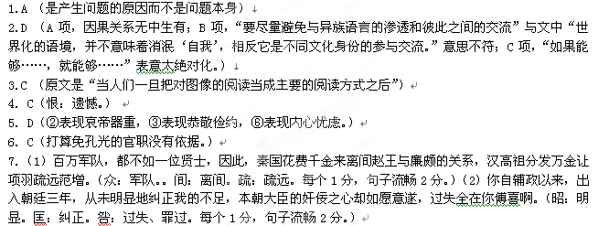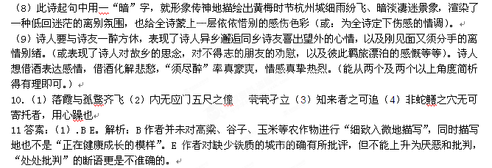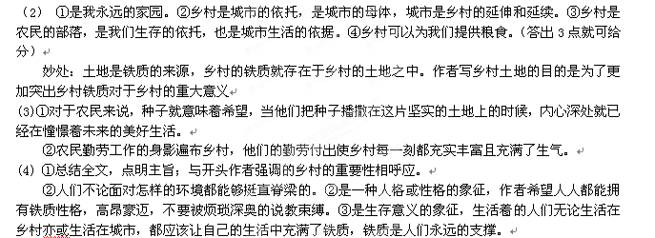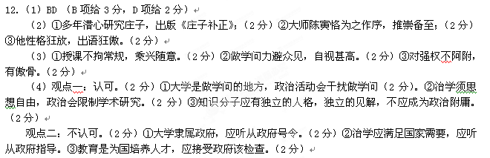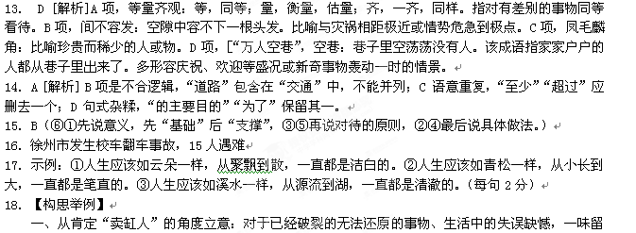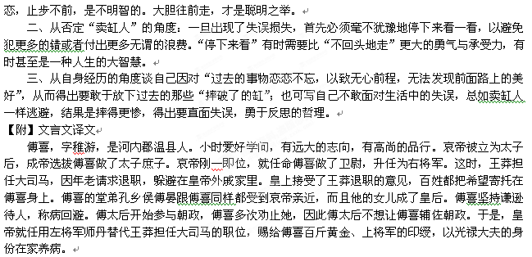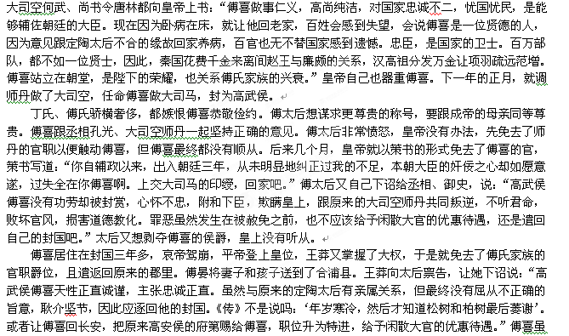然例外受到褒奖赏赐，却感到孤立恐惧，后来又被遣返到自己的封国，寿终正寝。王莽赐他谥号为贞侯。

